Antena Yagui Dual 144/432
Aqui está o projeto de uma antena Yagi dual para 144 e 432 MHz projeto de SP4IZK (Artigo extraído do EA1URO.com)

Detalhe do modelo acabado

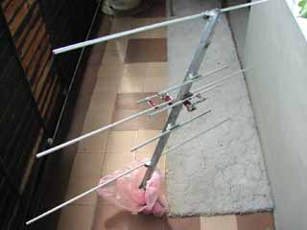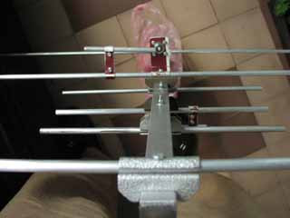

O autor diz que trabalha com a antena em VHF de 144 MHz a 146 MHz e UHF de 430 Mhz a 440 Mhz

Medidas de antena

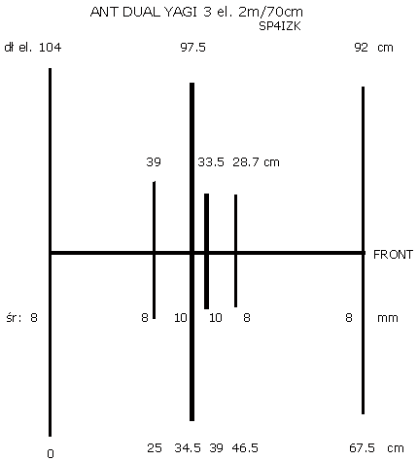

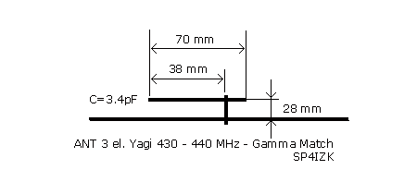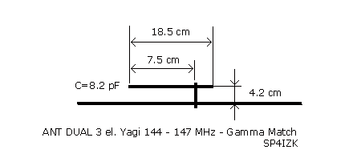
Gama Mach para VHF Gama Mach para UHF

Para contatar o autor, enviar e-mail para: adamkar@bialystok.tpsa.pl

